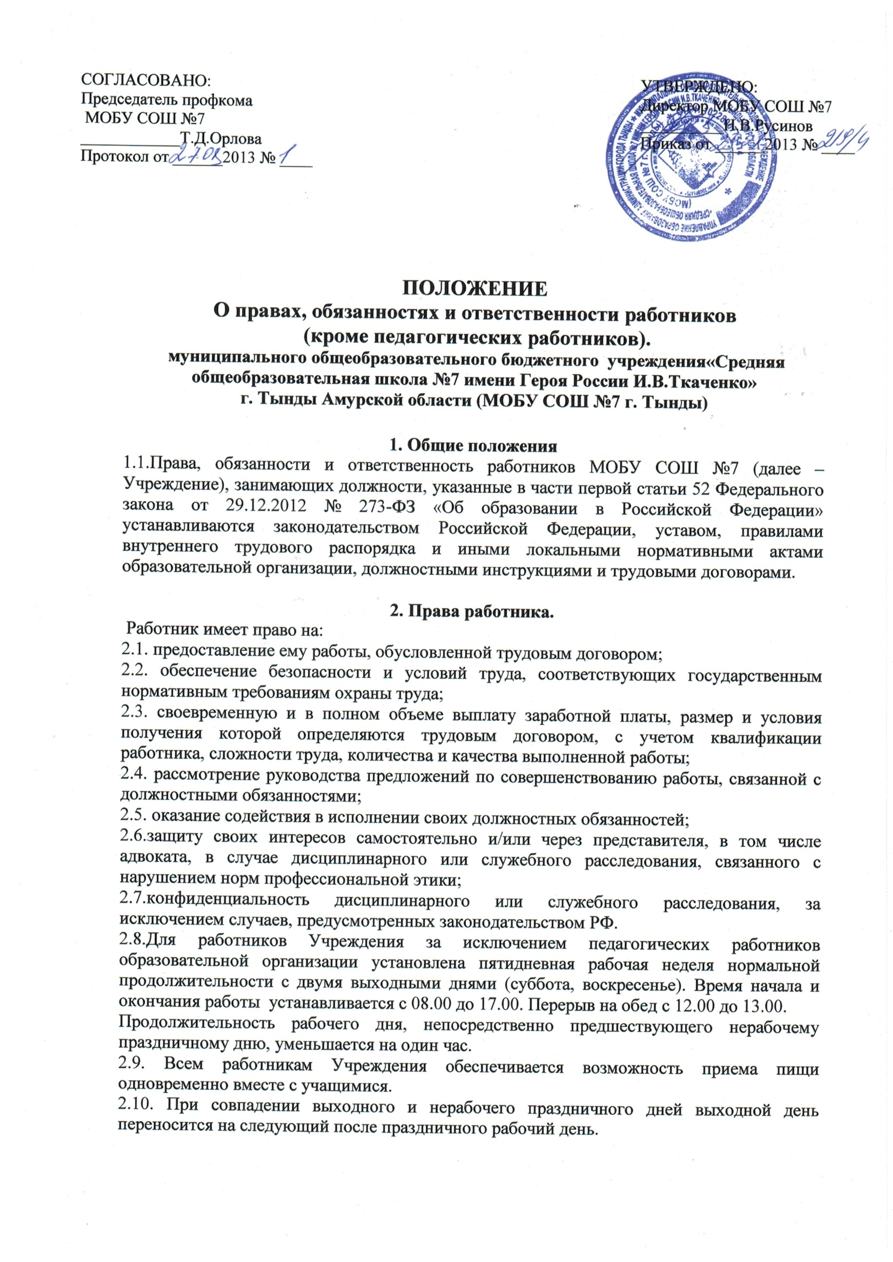

2.11. Работа в выходные и нерабочие праздничные дни запрещается, за исключением случаев, предусмотренных Трудовым кодексом Российской Федерации.
2.12. Всем работникам в соответствии с законодательством предоставляется ежегодный основной оплачиваемый отпуск продолжительностью 28 календарных дней независимо от продолжительности рабочей недели. Отпуск предоставляется с сохранением места работы (должности) в соответствии с очередностью (графиком) предоставления (отпусков, утверждаемым Работодателем по согласованию с Профсоюзом (ст.ст. 114, 115, 122, 123, 267 ТК РФ). Расчет средней заработной платы работника за отпуск производится исходя из фактически начисленной ему зарплаты и фактически отработанного им времени за предшествующие 12 календарных месяцев;
2.13.Сверх основного отпуска ежегодные дополнительные оплачиваемые отпуска предоставляются:
- работникам, занятым на работах с вредными и (или) опасными условиями труда согласно Перечня работ, профессий и должностей с вредными условиями труда, работа в которых дает право на дополнительный отпуск и сокращенный рабочий день, утверждаемый Работодателем с учетом мнения Профсоюза (ст.ст. 116, 117 ТК РФ);
- работникам с ненормированным рабочим днем (ст.ст. 116, 119 ТКРФ);
- работникам, имеющим двух и более детей в возрасте до 14 лет (и, или детей-инвалидов до 18 лет) и родителям, в одиночку воспитывающим детей в возрасте до 14 лет (и, или детей-инвалидов до 18 лет) (ст.ст. 116, 263 ТКРФ);
- работникам, подвергавшимся воздействию радиации (федеральный закон от 15.05.1991г. № 1244-1);
- иным категориям работников в соответствии с действующим законодательством;
2.14 Работники имеют право на получение дополнительного без сохранения заработной платы отпуска в случаях, предусмотренных статьей 128 ТК РФ;
2.15. Система оплаты труда наряду с оплатой по тарифным ставкам и окладам предусматривает выплаты, устанавливаемые Работодателем с учетом мнения Профсоюза:
- выплаты стимулирующего характера;
- выплаты компенсационного характера.
Конкретные размеры стимулирующих и компенсационных выплат устанавливаются в Положении об оплате труда работников.
2.12. иные права, предусмотренные трудовым законодательством Российской Федерации, трудовым договором.

3. Обязанности работника.
Работник обязан:
3.1. добросовестно выполнять свои трудовые обязанности, согласно должностной инструкции.
3.2. соблюдать правила внутреннего трудового распорядка, действующие у работодателя, требования по охране труда и обеспечению безопасности труда;
3.3. соблюдать трудовую дисциплину;
3.4. бережно относиться к имуществу работодателя, в том числе находящемуся у работодателя имуществу третьих лиц, если работодатель несет ответственность за сохранность этого имущества, и других работников;
3.5. незамедлительно сообщать работодателю либо непосредственному руководителю о возникновении ситуации, представляющей угрозу жизни и здоровью людей, сохранности имущества работодателя, в том числе находящемуся у работодателя имуществу третьих лиц, если работодатель несет ответственность за сохранность этого имущества, имуществу других работников;
3.6. соблюдать противопожарный режим,не допускать действий, приводящих к пожару или чрезвычайной ситуации;
3.7.знать свои обязанности при возникновении пожара или чрезвычайной ситуации;
3.8.проходить обязательные предварительные (при поступлении на работу) и периодические (в течение трудовой деятельности) медицинские осмотры (обследования), а также проходить внеочередные медицинские осмотры (обследования) по направлению Работодателя в случаях, предусмотренных Трудовым кодексом РФ и иными федеральными законами (ст. 214 ТК РФ).

4. Ответственность работника.
4.1.За неисполнение или ненадлежащее исполнение устава, правил внутреннего трудового распорядка, должностных обязанностей, распоряжений руководителя образовательной организации работник ОО несет дисциплинарную ответственность в порядке, определенным трудовым законодательством. За грубое нарушение трудовых обязанностей в качестве дисциплинарного наказания может быть применено увольнение.
4.2.За нарушение правил пожарной безопасности, охраны труда, санитарно-гигиенических правил организации учебно-воспитательного процесса работник привлекается к административной ответственности в порядке и случаях, предусмотренных административным законодательством.
4.3. За виновное причинение образовательной организации или участникам образовательного процесса ущерба в связи с исполнением (неисполнением) своих должностных обязанностей, работник образовательной организации несет материальную ответственность в порядке и пределах, установленных трудовым и/или гражданским законодательством.

